Statutární město PROSTĚJOV

Rada města Prostějova

Nařízení statutárního města Prostějova č. 1/2015, kterým se vydává TRŽNÍ ŘÁD

______________________________________________________________________________
Rada města Prostějova se na své schůzi konané dne 31. 03. 2015 usnesením č. 5285 usnesla vydat na základě § 18 zákona č. 455/1991 Sb., o živnostenském podnikání (živnostenský zákon), ve znění pozdějších předpisů a v souladu s ustanovením § 11 odst. 1 a § 102 odst. 2 písm. d) zákona č. 128/2000 Sb., o obcích (obecní zřízení), ve znění pozdějších předpisů, toto nařízení statutárního města Prostějova:

Čl. 1
Úvodní ustanovení

- Účelem tohoto nařízení je vymezit místa pro nabídku, prodej zboží a poskytování služeb mimo provozovnu určenou k tomuto účelu rozhodnutím podle zvláštního zákona, a to v restauračních zahrádkách s dobou prodeje po 22.00 hodině a na tržních místech; dále stanovit jejich kapacitu
a přiměřenou vybavenost, dobu nabídky, prodeje zboží a poskytování služeb na nich, pravidla pro udržování jejich čistoty a bezpečnosti a pravidla k zajištění jejich řádného provozu.

- Toto nařízení se vztahuje na celé území statutárního města Prostějova bez ohledu na charakter prostranství a vlastnictví k němu.

- Toto nařízení se v oblasti týkající se pravidel pro udržování čistoty a bezpečnosti míst pro prodej (čl. 6 tohoto nařízení) a pravidel, která musí dodržet provozovatel tržního místa k zajištění jeho řádného provozu (čl. 7 tohoto nařízení), vztahuje i na nabídku, prodej zboží a poskytování služeb na tržních místech majících charakter stavby podle zvláštního zákona¹.

- Toto nařízení se nevztahuje na:
- nabídku, prodej zboží a poskytování služeb v restauračních zahrádkách s dobou prodeje do 22.00 hodin,
- nabídku, prodej zboží a poskytování služeb na předsunutém prodejním místě,
- zásilkový prodej,
- prodej pomocí automatů obsluhovaných spotřebitelem,
- velikonoční prodej a vánoční prodej.

Čl. 2
Vymezení základních pojmů

Pro účely tohoto nařízení se rozumí:
- prodejem – nabídka, prodej zboží a poskytování služeb;
- restaurační zahrádkou - vymezené místo mimo provozovnu určenou k tomuto účelu rozhodnutím podle zvláštního zákona¹, na kterém se na zpevněném povrchu nabízí, prodává zboží a poskytují služby v rámci živnosti ohlašovací řemeslné „Hostinská činnost”, a které je k výkonu této činnosti vybaveno a funkčně souvisí s provozovnou, určenou k tomuto účelu rozhodnutím podle zvláštního zákona¹, přičemž restaurační zahrádka musí mít stejného provozovatele jako uvedená provozovna;
- předsunutým prodejním místem - vymezené místo pro nabídku, prodej zboží a poskytování služeb mimo provozovnu určenou k tomuto účelu rozhodnutím podle zvláštního zákona¹,
na kterém je umístěno na zpevněném povrchu prodejní zařízení, ze kterého se nabízí, prodává zboží a poskytují služby stejného sortimentu jako v provozovně určené k tomu účelu rozhodnutím podle zvláštního zákona¹, se kterou funkčně souvisí. Předsunuté prodejní místo se zřizuje bezprostředně u uvedené provozovny a musí s ní mít stejného provozovatele;
- tržním místem - vymezené místo pro nabídku, prodej zboží a poskytování služeb mimo provozovnu určenou k tomuto účelu rozhodnutím podle zvláštního zákona¹, které je uvedené v příloze č. 1 tohoto nařízení. Tržní místo se skládá z jednoho nebo více jednotlivých prodejních míst;
- jednotlivým prodejním místem – vymezené prodejní místo na tržním místě, na kterém prodejce uskutečňuje nabídku, prodej zboží a poskytování služeb při použití prodejního zařízení. Za jednotlivé prodejní místo se považuje rovněž restaurační zahrádka jako celek;
- prodejním zařízením – zařízení soužící k nabídce, prodeji zboží a poskytování služeb, jehož umístěním dochází k záboru veřejně přístupného místa nebo prostoru nad ním, zejména stánek, přenosný stánek, stůl, pult, stojan, tyč apod. Prodejním zařízením se nerozumí reklamní tabule bez současného vystavení nabízeného zboží;
- pojízdným prodejem – nabízení, prodej zboží nebo poskytování služeb mimo provozovnu k tomuto účelu určenou rozhodnutím podle zvláštního zákona¹, uskutečňovaný z pojízdných prodejních zařízení. Pojízdným prodejem není provozování silniční motorové dopravy osobní a nákladní;
- pojízdným prodejním zařízením – je automobil, přívěs, vozík nebo jiné mobilní zařízení, z něhož je realizována nabídka, prodej zboží nebo jsou poskytovány služby, a které zároveň splňuje podmínky hygienických předpisů;
- podomním prodejem – prodej zboží a poskytování služeb, případně i pouhá nabídka zboží a služeb, které jsou realizovány fyzickými osobami či zástupci právnických osob obchůzkou jednotlivých domů, bytů či objektů sloužících k rekreaci, a to bez předchozí objednávky;
- pochůzkovým prodejem – nabídka, prodej zboží a poskytování služeb, z neseného prodejního zařízení nebo bez něj, které jsou realizovány fyzickými osobami či zástupci právnických osob obchůzkou veřejně přístupných míst² nebo i postáváním na nich;
- velikonočním prodejem – nabídka, prodej kraslic, pomlázek a jarních květin v období 20 kalendářních dnů před velikonočním pondělím;
- vánočním prodejem – nabídka, prodej ryb, stromků, jmelí, chvojí, svíček, vánočních ozdob v období od 1. - 24. prosince běžného roku;
- zvláštní prodejní akcí – akce, v rámci níž probíhá na tržním místě nabídka, prodej zboží a poskytování služeb, obvykle s tematicky zaměřeným sortimentem nebo prodej občerstvení. Zvláštní prodejní akce může být konána pravidelně nebo jednorázově (v rámci konání kulturních, společenských nebo sportovních akcí, trhů, jarmarků a podobných akcí, u příležitosti konání oslav výročí místního významu nebo oslav významných dnů, státních svátků, ostatních svátků, v průběhu adventu apod.);
- prodejcem – fyzická nebo právnická osoba, která nabízí, prodává zboží nebo poskytuje služby na tržních místech a restauračních zahrádkách, z prodejního zařízení nebo z pojízdného prodejního zařízení;
- provozovatelem tržního místa – fyzická nebo právnická osoba, která vlastním jménem provozuje tržní místo.

Čl. 3
Vymezení míst pro prodej

- Na území statuárního města Prostějova je možno, mimo provozovnu k tomuto účelu určenou rozhodnutím podle zvláštního zákona¹, realizovat prodej pouze na místech uvedených v přílohách č. 1
a č. 2 k tomuto nařízení, nejde-li o prodej, na který se toto nařízení nevztahuje nebo který je zakázán.

- Místy pro prodej uvedenými v přílohách č. 1 a č. 2 k tomuto nařízení jsou:
  - tržní místa (příloha č. 1),
  - restaurační zahrádky s dobou prodeje po 22.00 hodině (příloha č. 2).

- Na některých tržních místech uvedených v příloze č. 1 k tomuto nařízení lze uskutečňovat prodej pouze vymezeného druhu zboží nebo poskytované služby (dále v textu jen sortiment).

- Nedotčeny zůstávají zákazy a omezení sortimentu podle zvláštních předpisů.

Čl. 4

Stanovení kapacity a přiměřené vybavenosti

- Kapacita tržních míst je uvedena v příloze č. 1 k tomuto nařízení.

- Kapacita restauračních zahrádek s dobou prodeje po 22.00 hodině je uvedena v příloze č. 2 k tomuto nařízení.

- Jednotlivá prodejní místa musí být vybavena:
    - označením v souladu se zvláštním právním předpisem,
    - u potravin zařízeními požadovanými zvláštními předpisy,
    - při prodeji elektrospotřebičů a elektronického zboží přípojkou elektrické energie pro předvedení prodávaného zboží.

- Jednotlivá prodejní místa musí být vybavena takovým osvětlením, které umožní spotřebiteli prohlédnout si prodávané zboží či produkt poskytovaných služeb nebo přečíst návod k použití nebo spotřebě.

Čl. 5

Doba prodeje

- Jednotlivá tržní místa mohou být provozována celoročně nebo příležitostně. Dobu provozu jednotlivých tržních míst stanoví příloha č. 1 toho nařízení. Doba prodeje na tržních místech je vymezena od 6.00 hodin do 19.00 hodin, pokud v příloze č. 1 k tomuto nařízení není pro jednotlivá tržní místa stanoveno jinak.

- Restaurační zahrádky s dobou prodeje po 22.00 hodině mohou být provozovány celoročně nebo příležitostně. Dobu jejich provozu stanoví příloha č. 2 k tomuto nařízení. Doba prodeje v restauračních zahrádkách s dobou prodeje po 22.00 hodině je uvedena v příloze č. 2 k tomuto nařízení.

- Doba prodeje se nevztahuje na prodej v rámci zvláštní prodejní akce konané u příležitosti oslav spojených s vítáním nového roku, tj. v noci z 31. prosince na 1. ledna, kdy se povoluje doba prodeje na tržních místech do 01.00 hodiny.

- Do doby prodeje se započítává i doba úklidu.

Čl. 6

Pravidla pro udržování čistoty a bezpečnosti míst pro prodej

Prodejce je povinen:
- k prodeji užívat pouze místa k tomu určená,
- v souladu s hygienickými předpisy⁸ udržovat své jednotlivé prodejní místo v čistotě
a zabezpečit jeho řádný úklid po skončení prodeje,
- s odpady vzniklými v souvislosti s prodejem nakládat v souladu se zvláštními právními předpisy.

Čl. 7

Pravidla k zajištění řádného provozu tržních míst

Provozovatel tržního místa je povinen:
- provozovat tržní místa v souladu s tímto tržním řádem,
- určit prodejcům v rámci tržního místa konkrétní jednotlivá prodejní místa,
- vést řádnou evidenci prodejců včetně údaje o druhu jimi prodávaného zboží či poskytované služby,
- zajistit pro prodejce možnost používání hygienického zařízení (WC, tekoucí voda k umytí rukou),
- na viditelném a přístupném místě zveřejnit provozní řád tržního místa, pokud jej provozovatel tržního místa vydal.

Čl. 8
Zakázané druhy prodeje

- Podomní prodej a pochůzkový prodej jsou na území statutárního města Prostějova zakázány.

- Pojízdný prodej na území městské památkové zóny v Prostějově je zakázán, s výjimkou tržních míst, která jsou uvedena v příloze č. 1 tohoto nařízení, přičemž území městské památkové zóny je ohraničeno těmito ulicemi:
Vojáčkovo nám., Vápenice, Přikrylovo nám., Blahoslavova, Jiráskovo nám., Palackého, Poděbradovo nám., Komenského, Netušilova, nám. Edmunda Husserla, Svatoplukova v rozsahu areálu kláštera Milosrdných bratří (včetně) dle mapy území městské památkové zóny v Prostějově.

Mapa území městské památkové zóny v Prostějově:
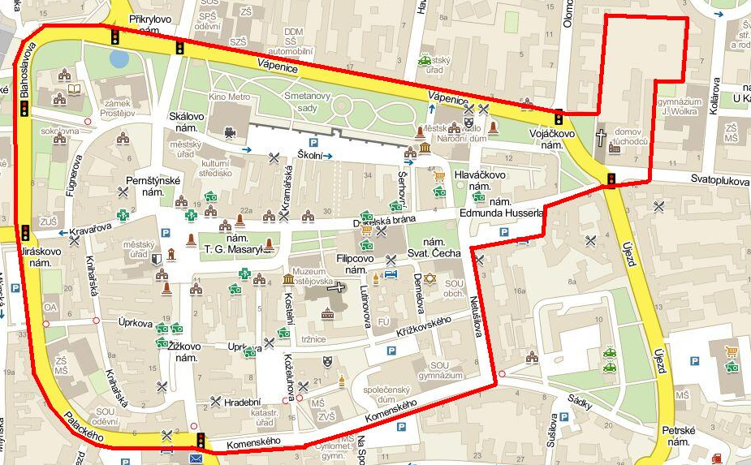
Zdroj: http://www.mapy.cz

Čl. 9
Kontrola

Kontrolu dodržování tohoto nařízení jsou oprávněni provádět strážníci Městské policie Prostějov
a pověření zaměstnanci statutárního města Prostějova, zařazení do Magistrátu města Prostějova.

Čl. 10
Sankční ustanovení

Na porušení povinností stanovených tímto nařízením se vztahují zvláštní právní předpisy.

Čl. 11

Závěrečná a zrušovací ustanovení

- Práva a povinnosti provozovatelů tržních míst a prodejců stanovené zvláštními právními předpisy nejsou tímto nařízením dotčeny.

- Zrušují se:

- Nařízení statutárního města Prostějova č. 2/2013, kterým se vydává TRŽNÍ ŘÁD
- Nařízení statutárního města Prostějova č. 4/2013, kterým se mění nařízení statutárního města Prostějova č. 2/2013, kterým se vydává TRŽNÍ ŘÁD
- Nařízení statutárního města Prostějova č. 6/2013, kterým se mění nařízení statutárního města Prostějova č. 2/2013, kterým se vydává TRŽNÍ ŘÁD, ve znění nařízení statutárního města Prostějova č. 4/2013
- Nařízení statutárního města Prostějova č. 7/2013, kterým se mění nařízení statutárního města Prostějova č. 2/2013, kterým se vydává TRŽNÍ ŘÁD, ve znění pozdějších předpisů
- Nařízení statutárního města Prostějova č. 2/2014, kterým se mění nařízení statutárního města Prostějova č. 2/2013, kterým se vydává TRŽNÍ ŘÁD, ve znění pozdějších předpisů
- Nařízení statutárního města Prostějova č. 3/2014, kterým se mění nařízení statutárního města Prostějova č. 2/2013, kterým se vydává TRŽNÍ ŘÁD, ve znění pozdějších předpisů

Čl. 12
Účinnost

Toto nařízení města nabývá účinnosti patnáctým dnem následujícím po dni jeho vyhlášení.

Miroslav Pišťák RNDr. Alena Rašková
primátor města Prostějova 1. náměstkyně primátora

Příloha č. 1 k Nařízení statutárního města Prostějova č. 1/2015 kterým se vydává TRŽNÍ ŘÁD

Seznam tržních míst:
1 | 2 | 4 | 5 | 6 | 7
Místo pro prodej | Adresa místa | Kapacita | Doba prodeje | Doba provozu |  | Druh zboží nebo poskytované služby  (sortiment)
Tržní místo  č.: 1 | Úprkova ulice, tzv. “městská tržnice“, parc. č.: 11/1, k.ú. Prostějov  (M) | 1645 m² | 5.00 – 19.00 | Celoročně
Vysvětlivky: M = pozemek v majetku statutárního města Prostějova

Katastrální mapa s vyznačeným tržním místem

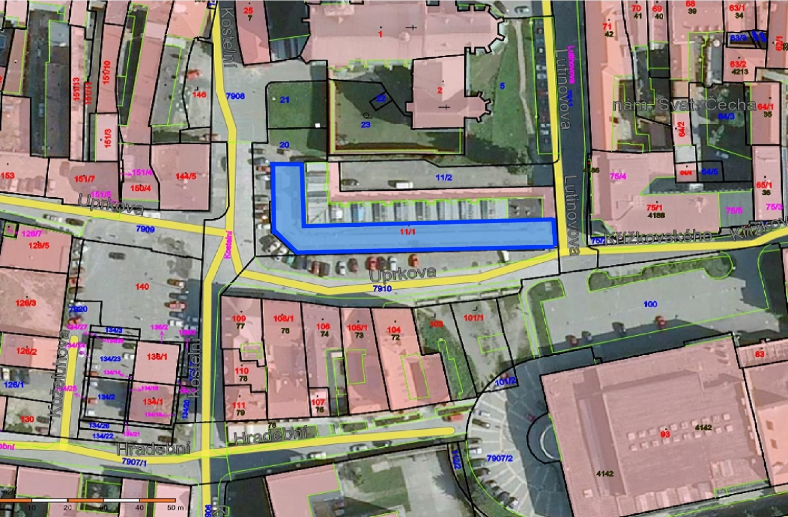

Seznam tržních míst:
1 | 2 | 4 | 5 | 6 | 7
Místo pro prodej | Adresa místa | Kapacita | Doba prodeje | Doba provozu |  | Druh zboží nebo poskytované služby  (sortiment)
Tržní místo  č.: 2 | Úprkova ulice,  parc. č.: 7910, 101/1, 103, k.ú. Prostějov  (M) | 1839 m² |  | Příležitostně - v rámci konání zvláštní prodejní akce – Prostějovské hanácké slavnosti | Prodej občerstvení a pouťového zboží v rámci provozu lidově-technické zábavy
Vysvětlivky: M = pozemek v majetku statutárního města Prostějov

Katastrální mapa s vyznačeným tržním místem

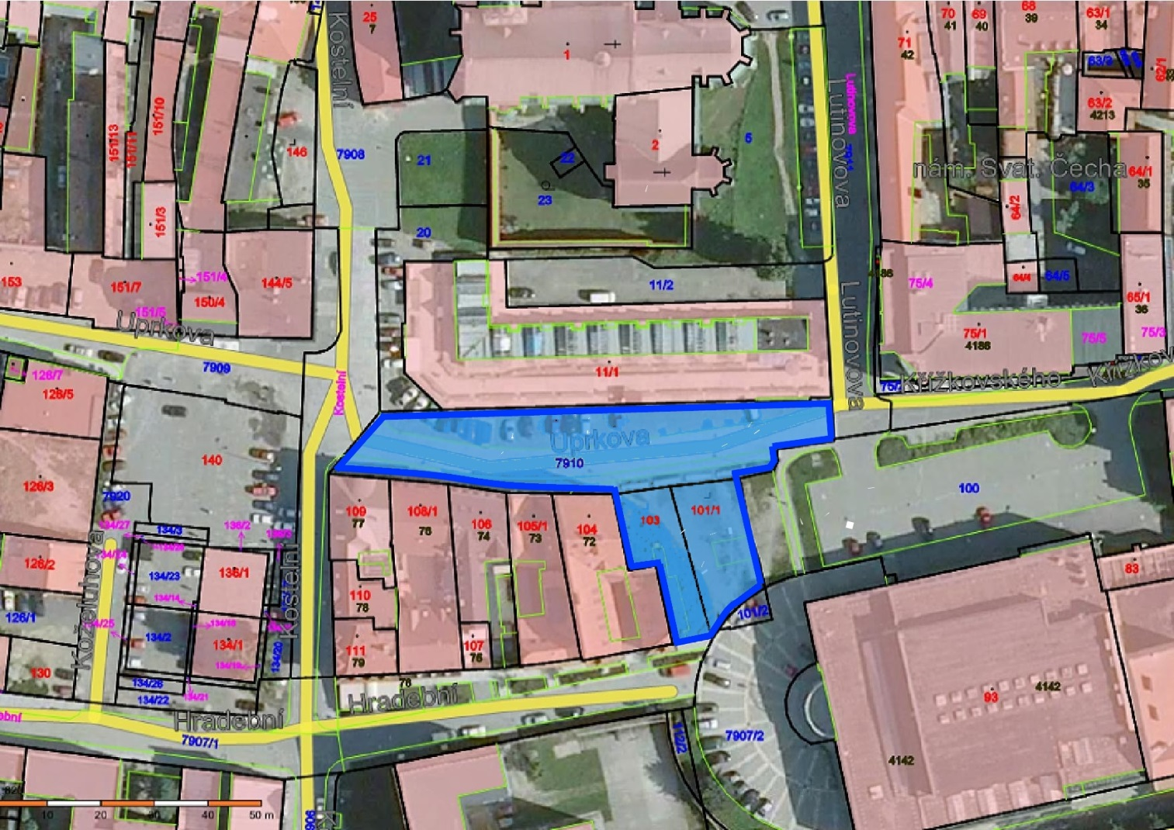

Seznam tržních míst:
1 |  | 2 | 4 | 5 | 6 | 7
Místo pro prodej |  | Adresa místa | Kapacita | Doba prodeje | Doba provozu |  | Druh zboží nebo poskytované služby  (sortiment)
Tržní místo  č.: 3 | Kostelní ulice -  plocha za Muzeem u městské tržnice,  parc. č. 20, 21, 7908, 7909, k.ú. Prostějov  (M) |  | 250 m² |  | Příležitostně  – v rámci konání zvláštní prodejní akce – Prostějovské hanácké slavnosti | Prodej občerstvení a pouťového zboží v rámci provozu lidově-technické zábavy
Vysvětlivky: M = pozemek v majetku statutárního města Prostějova

Katastrální mapa s vyznačeným tržním místem

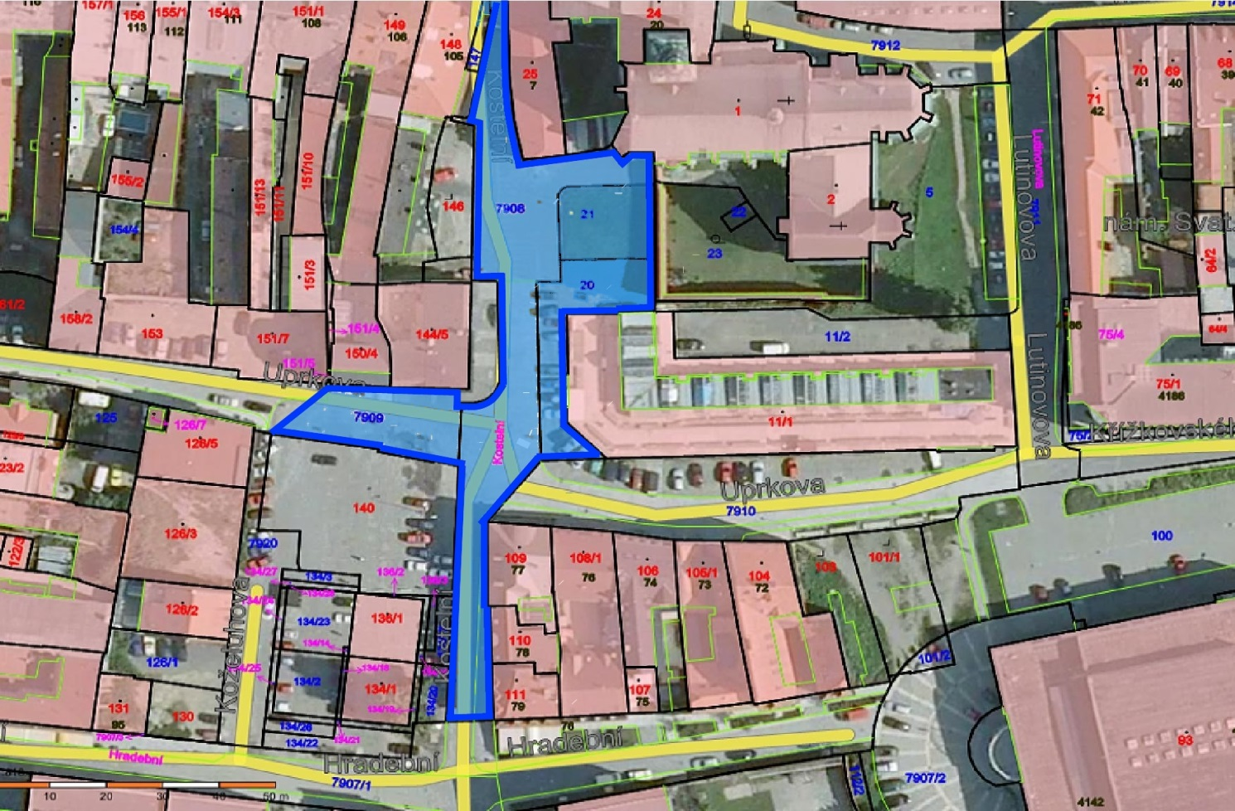

Seznam tržních míst:
1 | 2 | 4 | 5 | 6 | 7
Místo pro prodej | Adresa místa | Kapacita | Doba prodeje | Doba provozu |  | Druh zboží nebo poskytované služby  (sortiment)
Tržní místo  č.: 4 | Kostelní ulice,  parc. č. 140, k.ú. Prostějov  (M) | 900 m² |  | Příležitostně - v rámci konání zvláštní prodejní akce – Prostějovské hanácké slavnosti | Prodej občerstvení a pouťového zboží v rámci provozu lidově-technické zábavy
Vysvětlivky: M = pozemek v majetku statutárního města Prostějova

Katastrální mapa s vyznačeným tržním místem

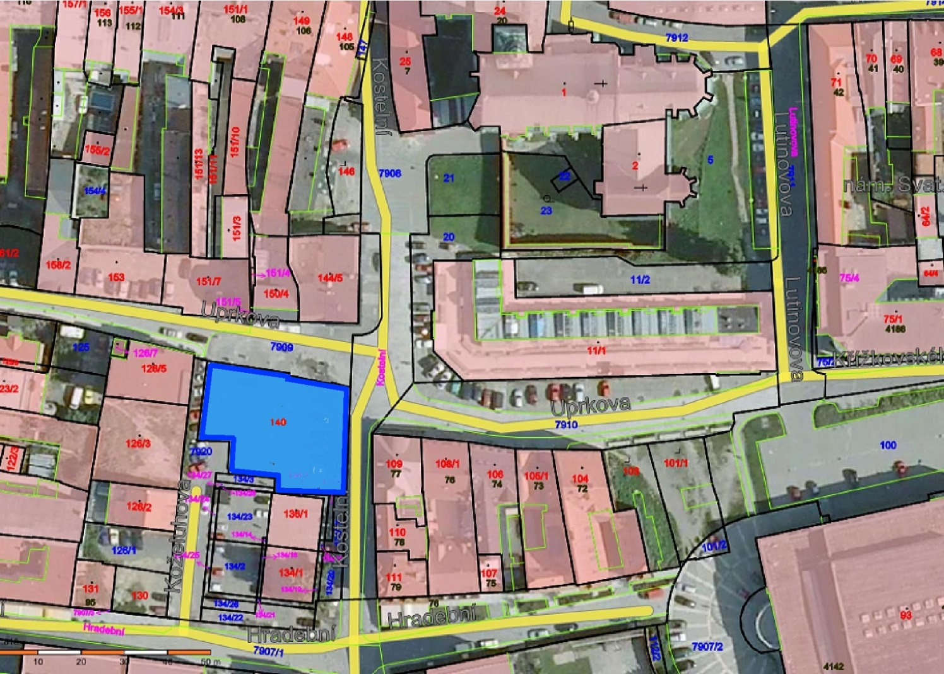

Seznam tržních míst:
1 | 2 | 4 | 5 | 6 | 7
Místo pro prodej | Adresa místa | Kapacita | Doba prodeje | Doba provozu |  | Druh zboží nebo poskytované služby  (sortiment)
Tržní místo  č.: 5 | Parkoviště Křížkovského, parc. č. 100 , k.ú. Prostějov  (M) | 1035 m² |  | Příležitostně - v rámci konání zvláštní prodejní akce – Prostějovské hanácké slavnosti | Prodej občerstvení, pouťového zboží v rámci provozu lidově-technické zábavy
Vysvětlivky: M = pozemek v majetku statutárního města Prostějova

Katastrální mapa s vyznačeným tržním místem

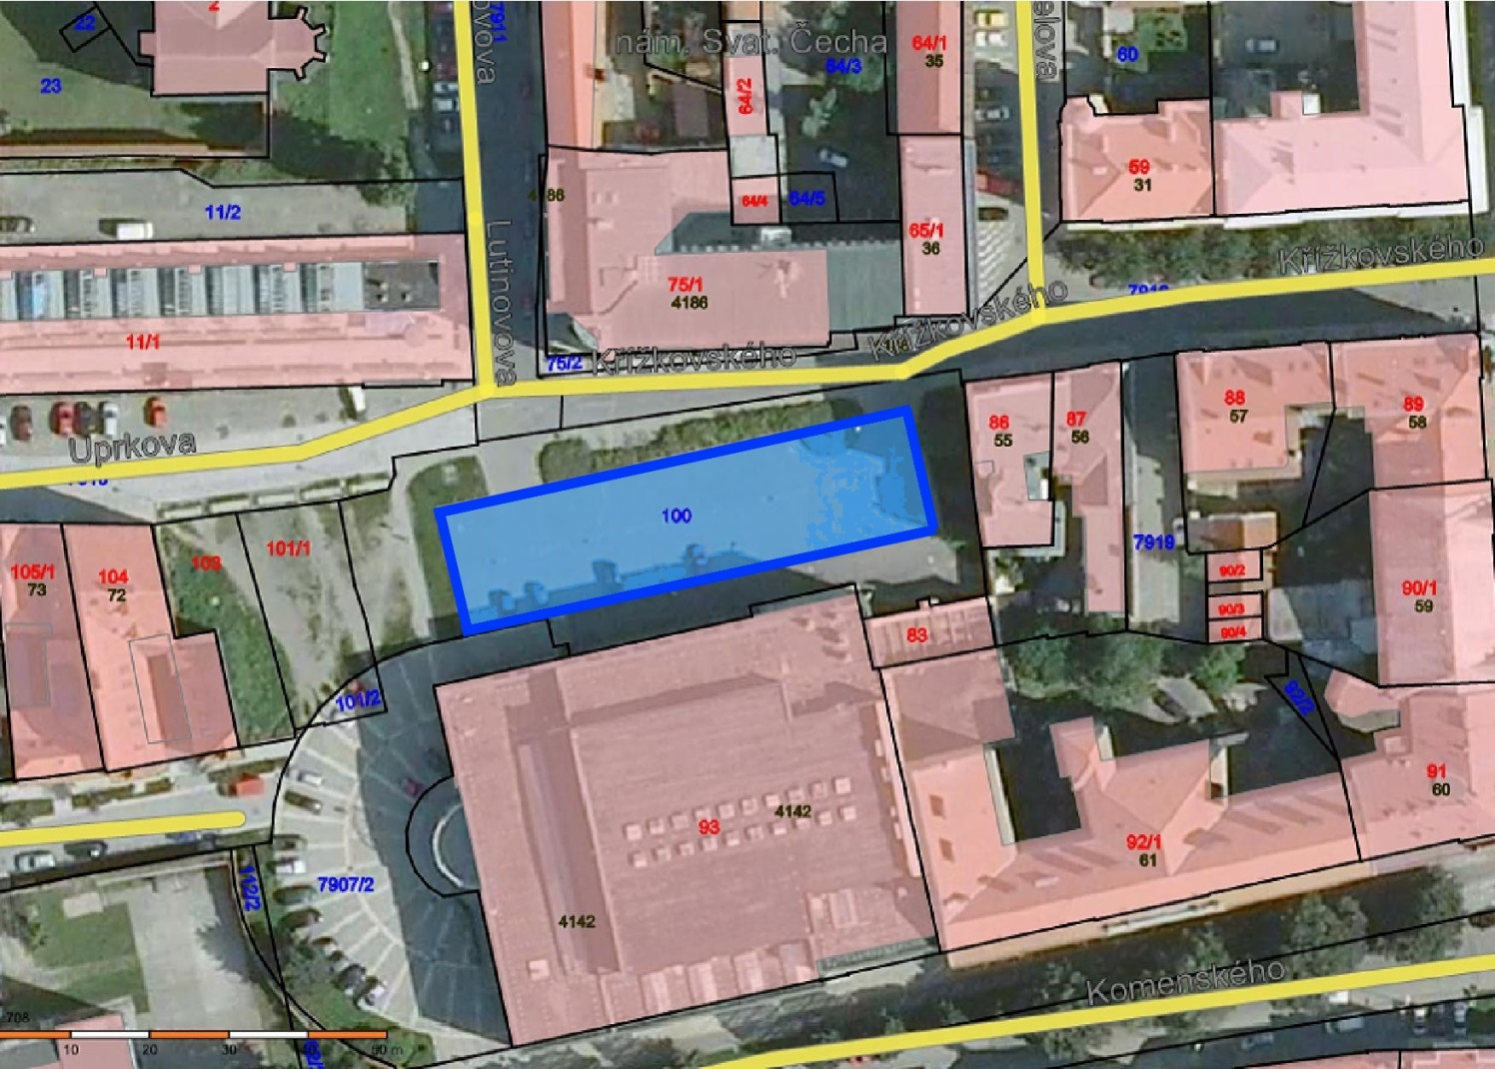

Seznam tržních míst:
1 | 2 | 4 | 5 | 6 | 7
Místo pro prodej | Adresa místa | Kapacita | Doba prodeje | Doba provozu |  | Druh zboží nebo poskytované služby  (sortiment)
Tržní místo  č.: 6 | Hradební ulice,  parc. č.7907/1,k.ú. Prostějov  (M) | 40 m² |  | Příležitostně - v rámci konání zvláštní prodejní  akce | Sortiment tematicky související s pořádanou zvláštní prodejní akcí, prodej občerstvení
Vysvětlivky: M = pozemek v majetku statutárního města Prostějova

Katastrální mapa s vyznačeným tržním místem

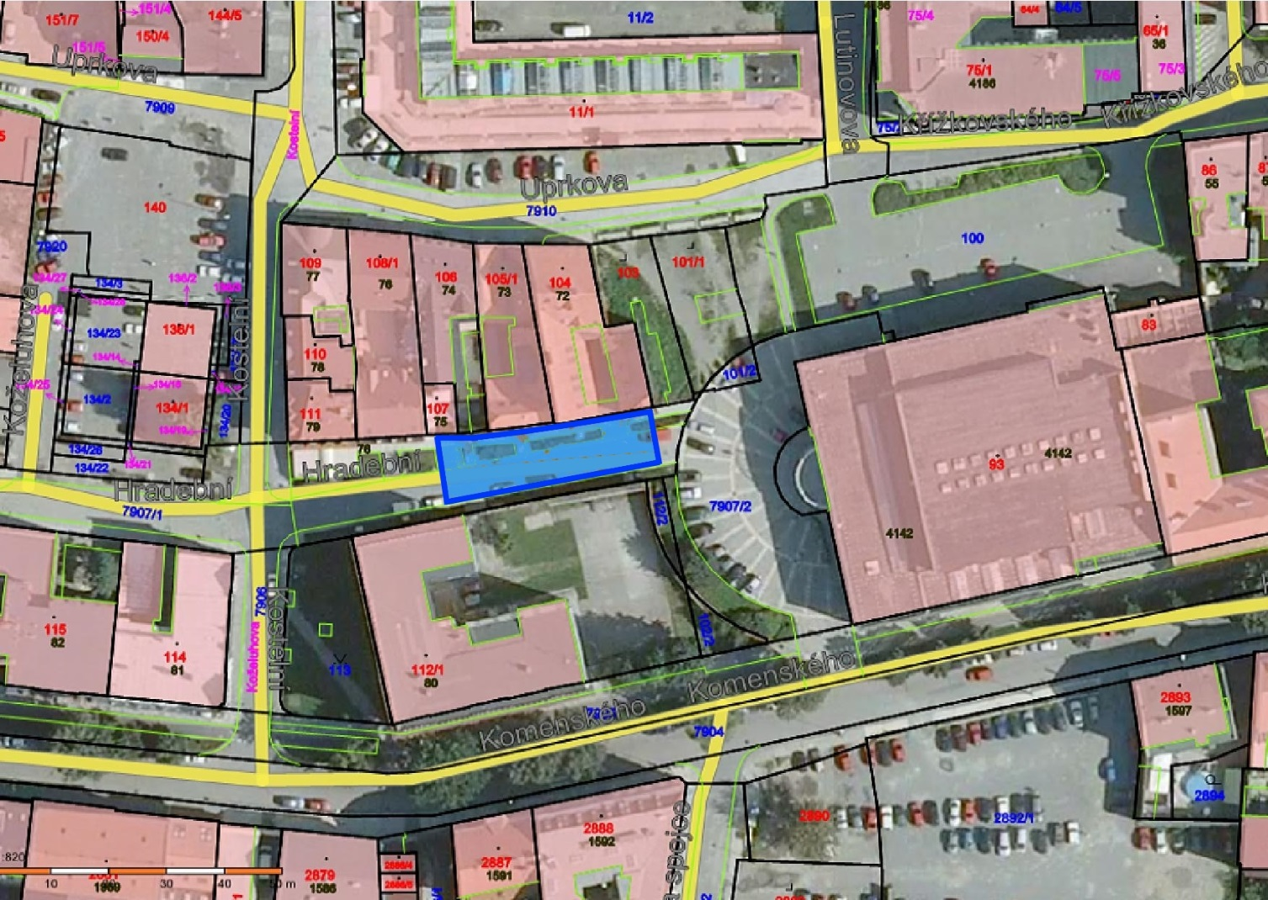

Seznam tržních míst:
1 |  | 2 | 4 | 5 | 6 | 7
Místo pro prodej |  | Adresa místa | Kapacita | Doba prodeje | Doba provozu |  | Druh zboží nebo poskytované služby  (sortiment)
Tržní místo  č.: 7 | Komenského ulice – plocha před Kulturním a společenským centrem“,  parc. č. 7907/2, 101/2, k.ú. Prostějov  (M) |  | 1139 m² |  | Příležitostně - v rámci konání zvláštní prodejní akce - Prostějovské hanácké slavnosti | Prodej občerstvení a pouťového zboží v rámci provozu lidově-technické zábavy
Vysvětlivky: M = pozemek v majetku statutárního města Prostějova

Katastrální mapa s vyznačeným tržním místem

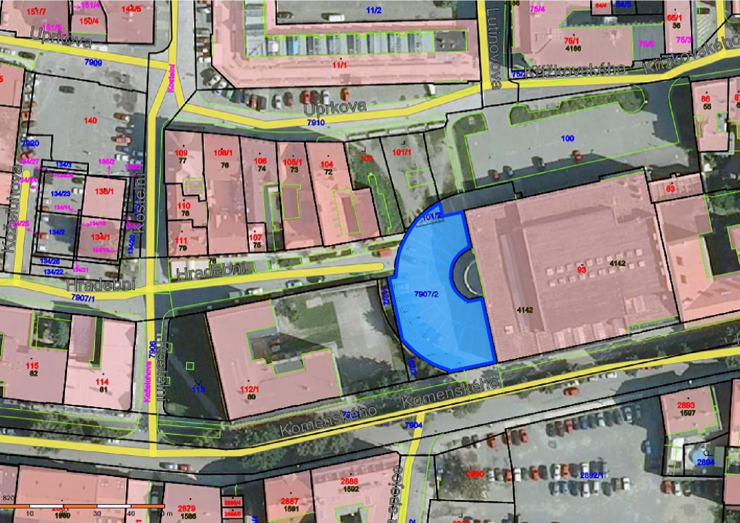

Seznam tržních míst:
1 | 2 | 4 | 5 | 6 | 7
Místo pro prodej | Adresa místa | Kapacita | Doba prodeje | Doba provozu |  | Druh zboží nebo poskytované služby  (sortiment)
Tržní místo  č.: 8 | Komenského ulice (plocha po bývalé sodovkárně) parc. č. 2892/1, 2898, 2870, 2899/1, k.ú. Prostějov  (M) | 3442 m² |  | Příležitostně - v rámci konání zvláštní prodejní akce- Prostějovské hanácké slavnosti | Prodej občerstvení a pouťového zboží v rámci provozu lidově-technické zábavy
Vysvětlivky: M = pozemek v majetku statutárního města Prostějova

Katastrální mapa s vyznačeným tržním místem

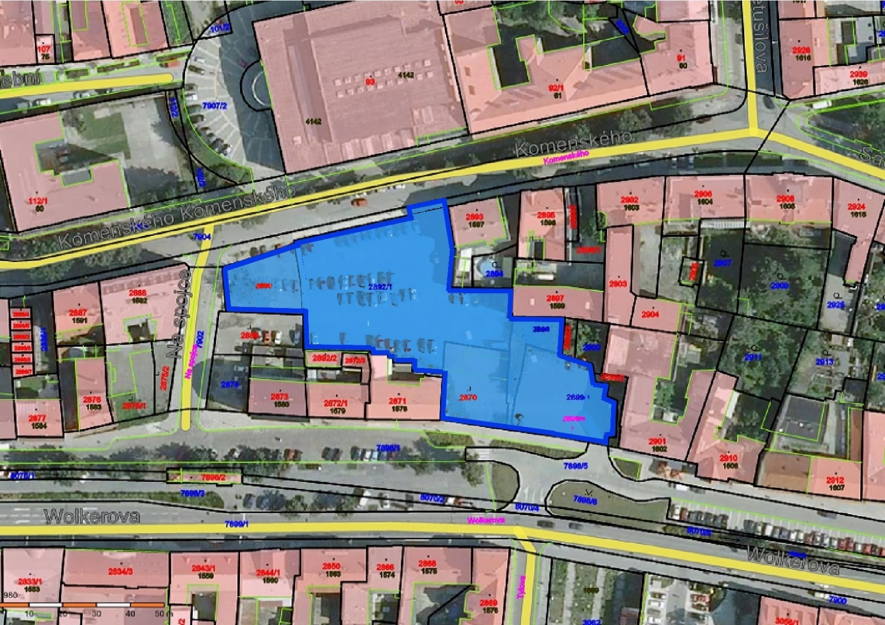

Seznam tržních míst:
1 | 2 | 4 | 5 | 6 | 7
Místo pro prodej | Adresa místa | Kapacita | Doba prodeje | Doba provozu |  | Druh zboží nebo poskytované služby  (sortiment)
Tržní místo  č.: 9 | Nám. T. G. Masaryka,  parc. č.: 7722/1, 7722/3, 7722/4, 7723, 7724, k.ú. Prostějov  (M) | 1500 m² |  | Příležitostně  – v rámci konání zvláštní prodejní akce | Sortiment tematicky související s pořádanou zvláštní prodejní akcí, prodej občerstvení
Vysvětlivky: M = pozemek v majetku statutárního města Prostějova

Katastrální mapa s vyznačeným tržním místem

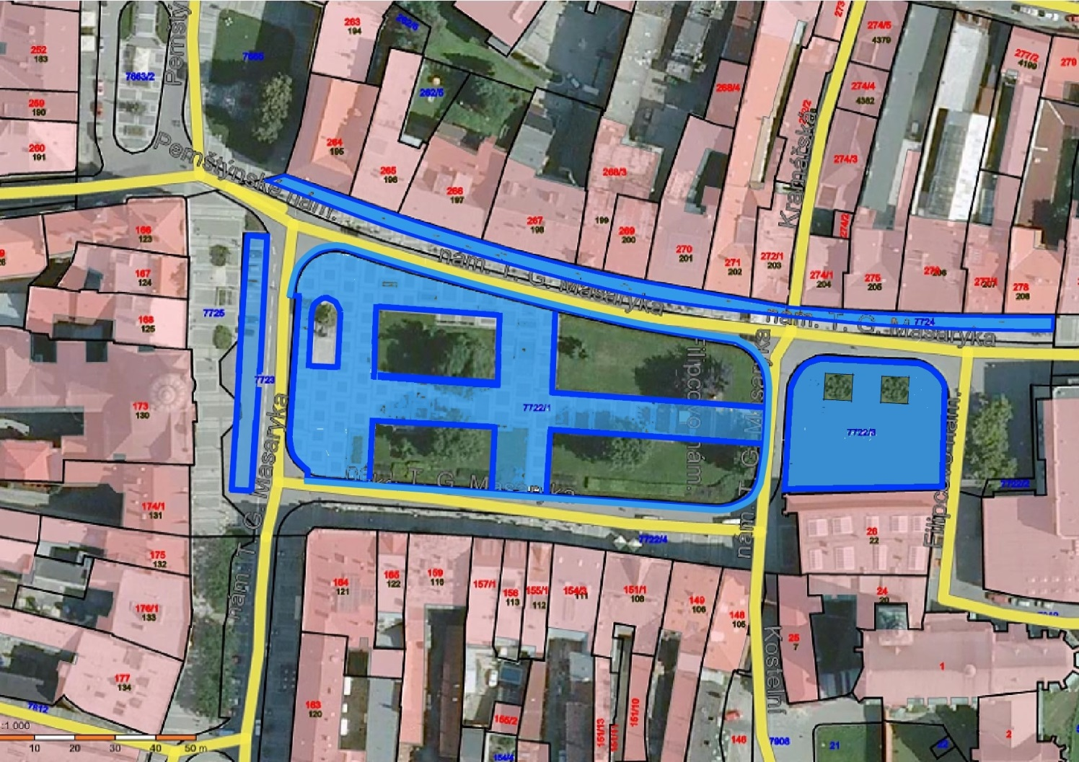

Seznam tržních míst:
1 | 2 | 4 | 5 | 6 | 7
Místo pro prodej | Adresa místa | Kapacita | Doba prodeje | Doba provozu |  | Druh zboží nebo poskytované služby  (sortiment)
Tržní místo  č.: 10 | Nám. T. G. Masaryka - komunikace před „Zlatou bránou”,  parc. č.: 7722/2, k.ú. Prostějov  (S) | 5 prodejních míst  30 m² |  | Příležitostně  – v rámci konání zvláštní prodejní akce | Sortiment tematicky související s pořádanou zvláštní prodejní akcí, prodej občerstvení
Vysvětlivky: S = soukromý pozemek

Katastrální mapa s vyznačeným tržním místem

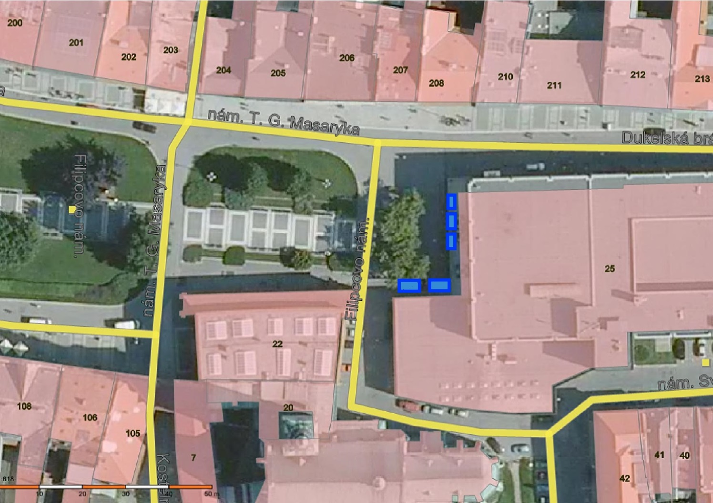

Seznam tržních míst:
1 | 2 | 4 | 5 | 6 | 7
Místo pro prodej | Adresa místa | Kapacita | Doba prodeje | Doba provozu |  | Druh zboží nebo poskytované služby  (sortiment)
Tržní místo  č.: 11 | Pernštýnské náměstí č. 176/8 - nádvoří Prostějovského zámku,  parc. č.: 242, k.ú. Prostějov  (M) | 354 m² |  | Příležitostně  – v rámci konání zvláštní prodejní akce | Sortiment tematicky související s pořádanou zvláštní prodejní akcí, prodej občerstvení
Vysvětlivky: M = pozemek v majetku statutárního města Prostějova

Katastrální mapa s vyznačeným tržním místem

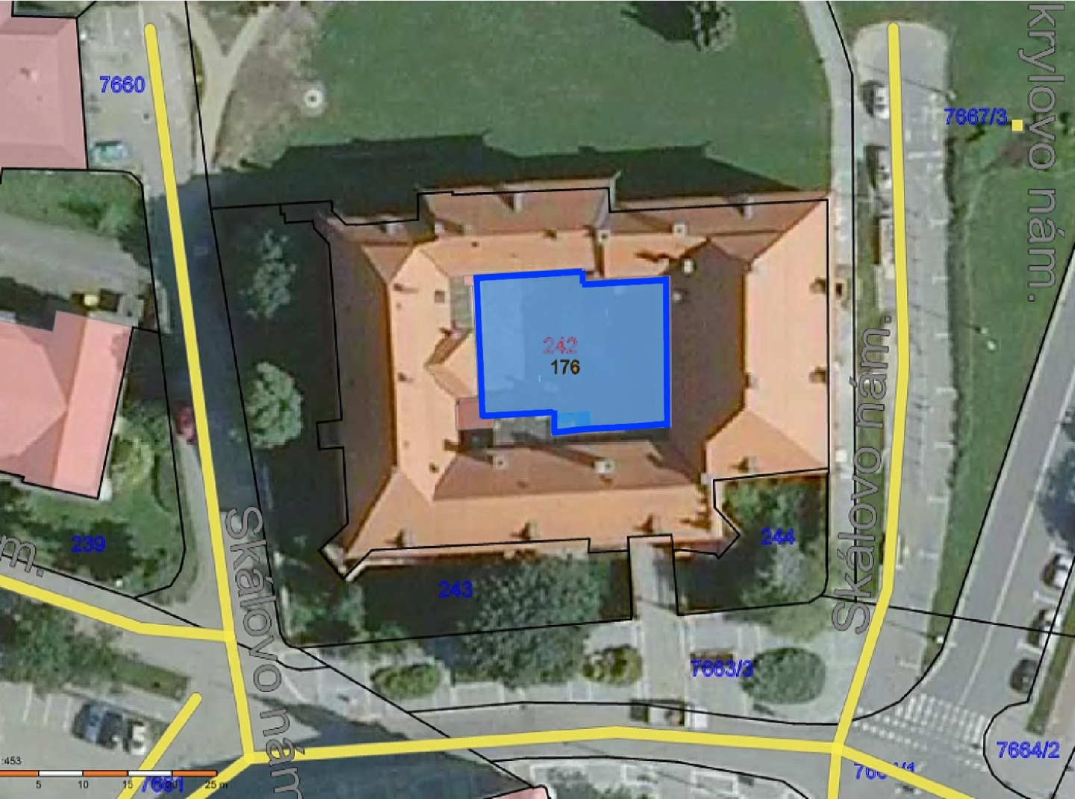

Seznam tržních míst:
1 |  | 2 | 4 | 5 | 6 | 7
Místo pro prodej |  | Adresa místa | Kapacita | Doba prodeje | Doba provozu |  | Druh zboží nebo poskytované služby  (sortiment)
Tržní místo  č.: 12 | Pernštýnské nám.,  parc. č.: 7663/1, 7663/3, 7665, k.ú. Prostějov  (M) |  | 263 m² |  | Příležitostně  – v rámci konání zvláštní prodejní akce | Sortiment tematicky související s pořádanou zvláštní prodejní akcí, prodej občerstvení
Vysvětlivky: M = pozemek v majetku statutárního města Prostějova

Katastrální mapa s vyznačeným tržním místem

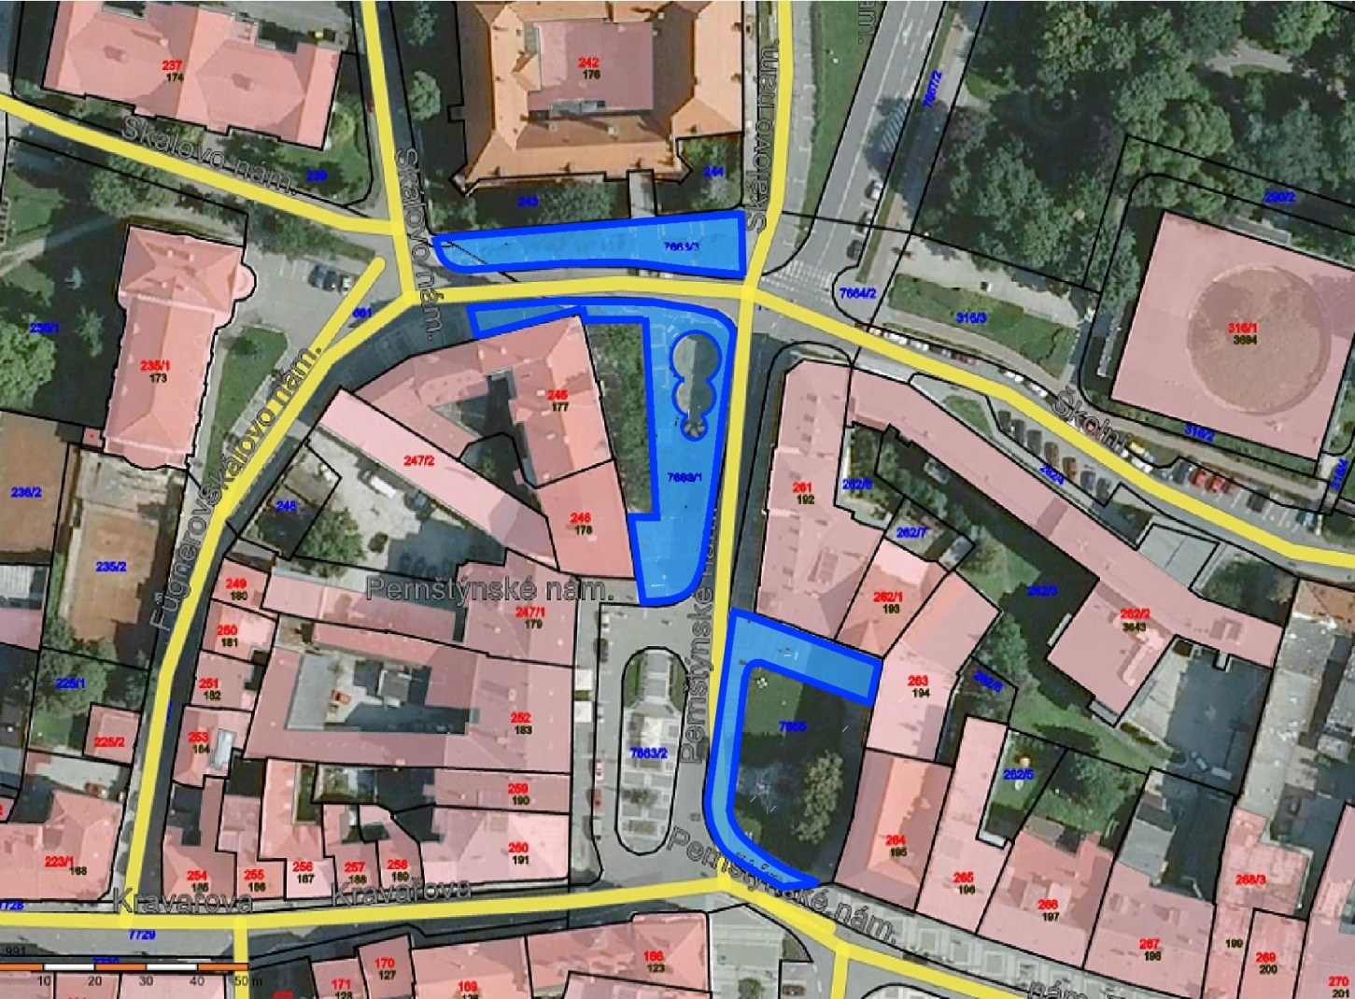

Seznam tržních míst:
1 | 2 | 4 | 5 | 6 | 7
Místo pro prodej | Adresa místa | Kapacita | Doba prodeje | Doba provozu |  | Druh zboží nebo poskytované služby  (sortiment)
Tržní místo  č.: 13 | Smetanovy sady (altán a přilehlé zpevněné plochy),  parc. č.: 290/1, k.ú. Prostějov  (M) | 660 m² |  | Příležitostně  – v rámci konání zvláštní prodejní akce | Sortiment tematicky související s pořádanou zvláštní prodejní akcí, prodej občerstvení
Vysvětlivky: M = pozemek v majetku statutárního města Prostějova

Katastrální mapa s vyznačeným tržním místem

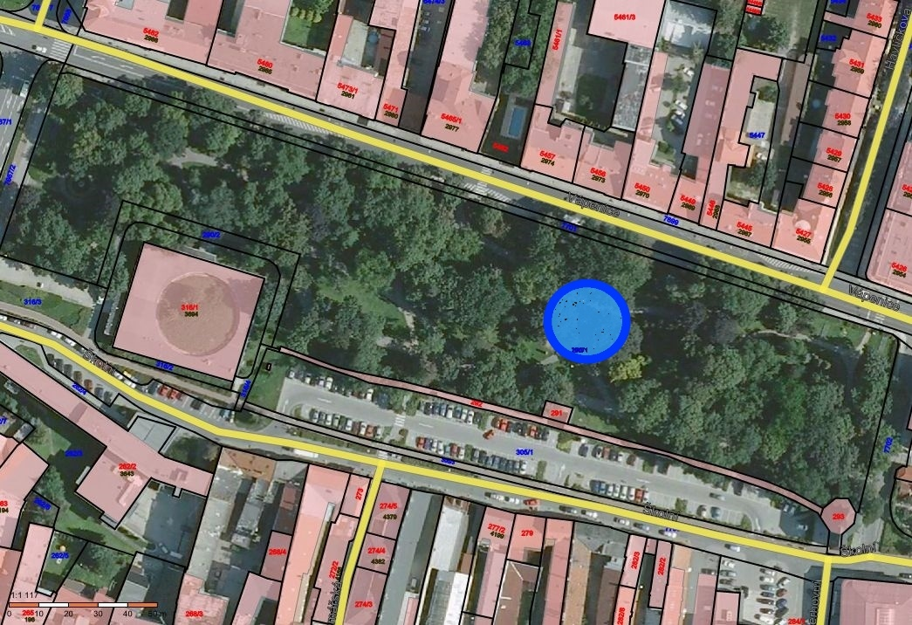

Seznam tržních míst:
1 | 2 | 4 | 5 | 6 | 7
Místo pro prodej | Adresa místa | Kapacita | Doba prodeje | Doba provozu |  | Druh zboží nebo poskytované služby  (sortiment)
Tržní místo  č.: 14 | Brněnská ulice, (pozemek před hlavní bránou Městského hřbitova),  parc. č.: 6672  k.ú. Prostějov  (M) | 4prodejní místa  30 m² |  | Příležitostně  Od 20.10 -2.11.  Od 1. 12. – 24.12. | Svíčky, květiny, věnce, květinové vazby, jmelí, chvojí, vánoční ozdoby
Vysvětlivky: M = pozemek v majetku statutárního města Prostějova

Katastrální mapa s vyznačeným tržním místem

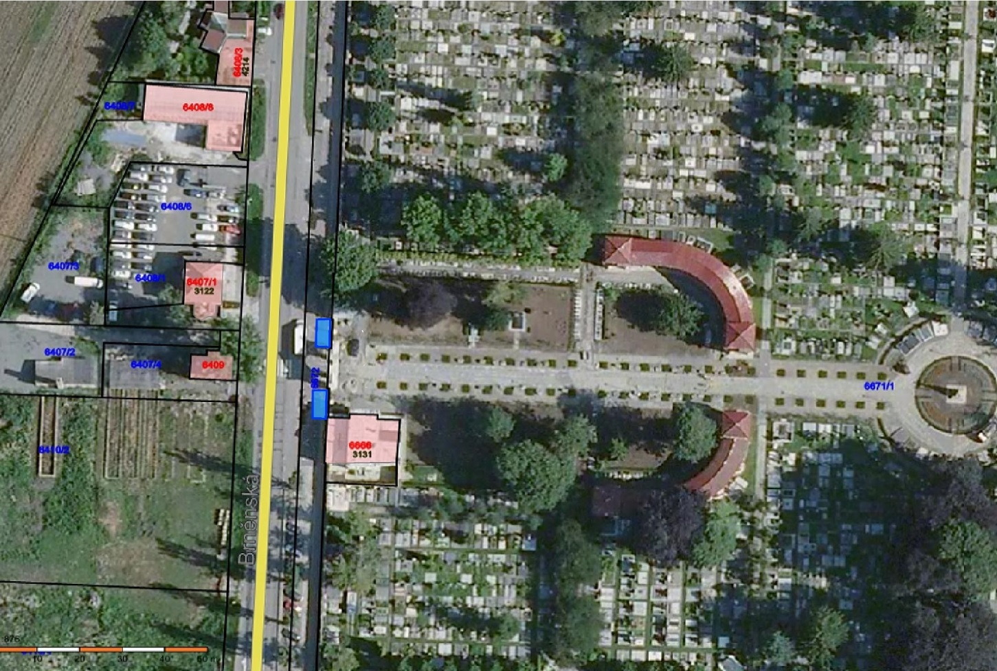

Seznam tržních míst:
1 | 2 | 4 | 5 | 6 | 7
Místo pro prodej | Adresa místa | Kapacita | Doba prodeje | Doba provozu |  | Druh zboží nebo poskytované služby  (sortiment)
Tržní místo  č.: 15 | Okružní ulice - před supermarketem KAUFLAND, parc. č.: 6703/4 k.ú. Prostějov  (S) | 80 m² |  | Celoročně
Vysvětlivky: S = soukromý pozemek

Katastrální mapa s vyznačeným tržním místem

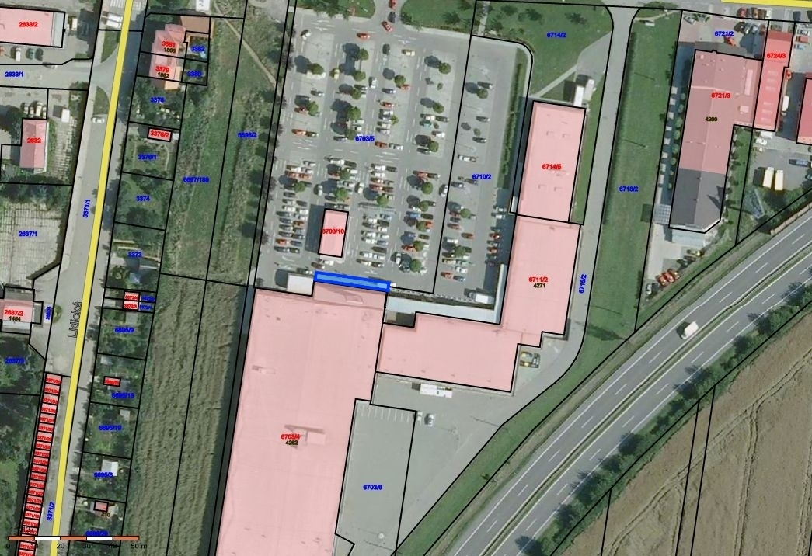

Seznam tržních míst:
1 | 2 | 4 | 5 | 6 | 7
Místo pro prodej | Adresa místa | Kapacita | Doba prodeje | Doba provozu |  | Druh zboží nebo poskytované služby  (sortiment)
Tržní místo  č.: 16 | Sídl. Svobody 3576/77  (před nákupním střediskem HANÁ),  parc. č.: 6169/93, k.ú. Prostějov  (S) | 20m² |  | Celoročně
Vysvětlivky: S = soukromý pozemek

Katastrální mapa s vyznačeným tržním místem

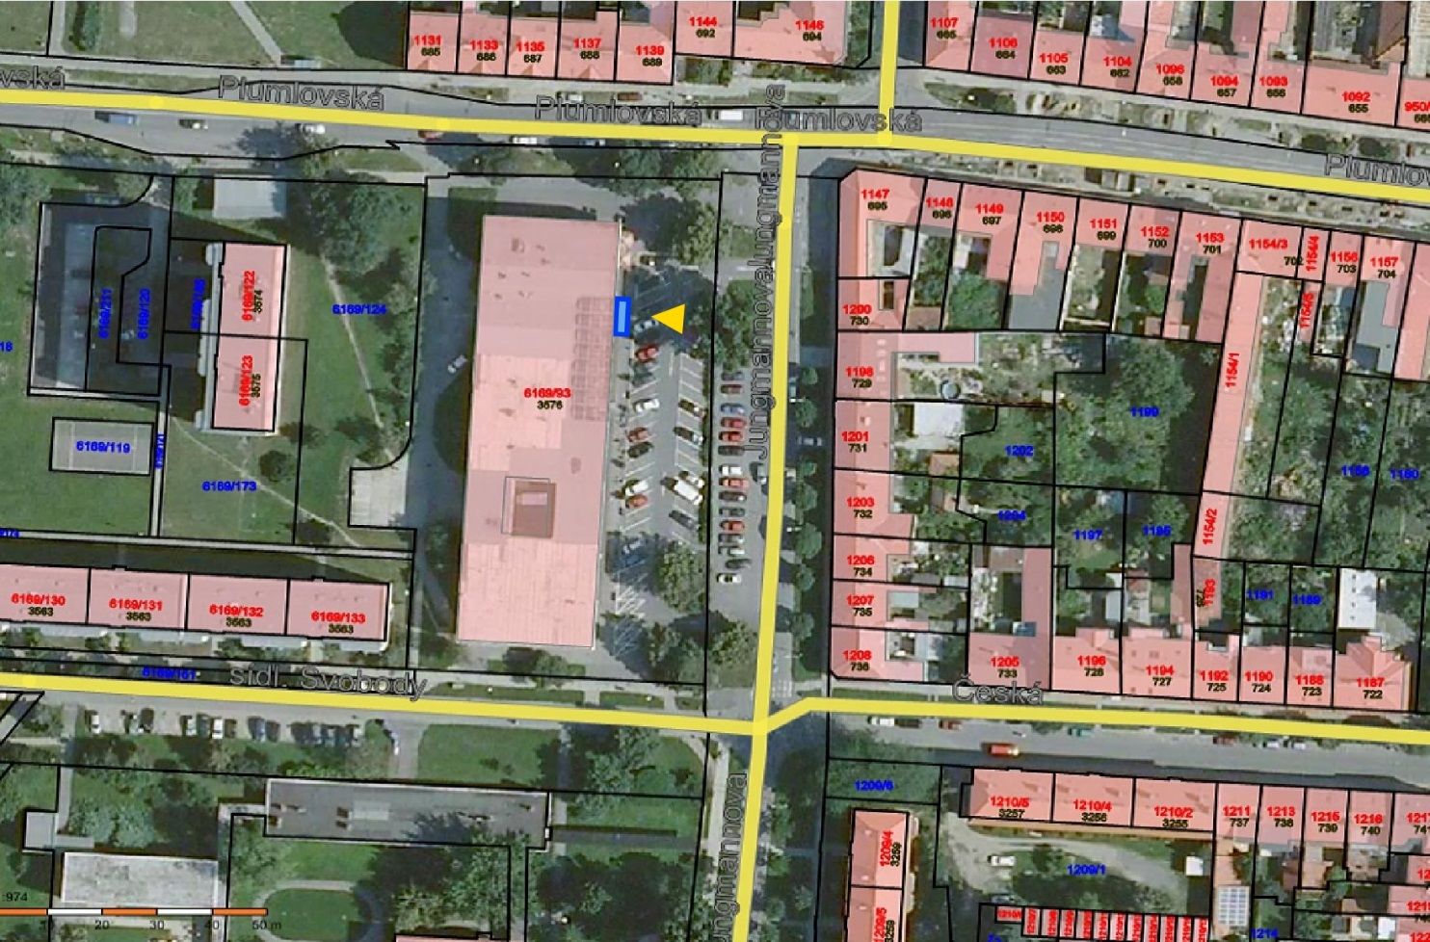

Seznam tržních míst:
1 |  | 2 | 4 | 5 | 6 | 7
Místo pro prodej |  | Adresa místa | Kapacita | Doba prodeje | Doba provozu |  | Druh zboží nebo poskytované služby  (sortiment)
Tržní místo č: 17 | Kolářovy sady,  parc. č. 6171/1, 6171/2, k.ú. Prostějov  (M) |  | 1600 m² |  | Příležitostně - v rámci konání zvláštní prodejní akce | Prodej zboží tematicky souvisejícího se zaměřením zvláštní prodejní akce, prodej občerstvení
Vysvětlivky: M = pozemek v majetku statutárního města Prostějova

Katastrální mapa s vyznačeným tržním místem

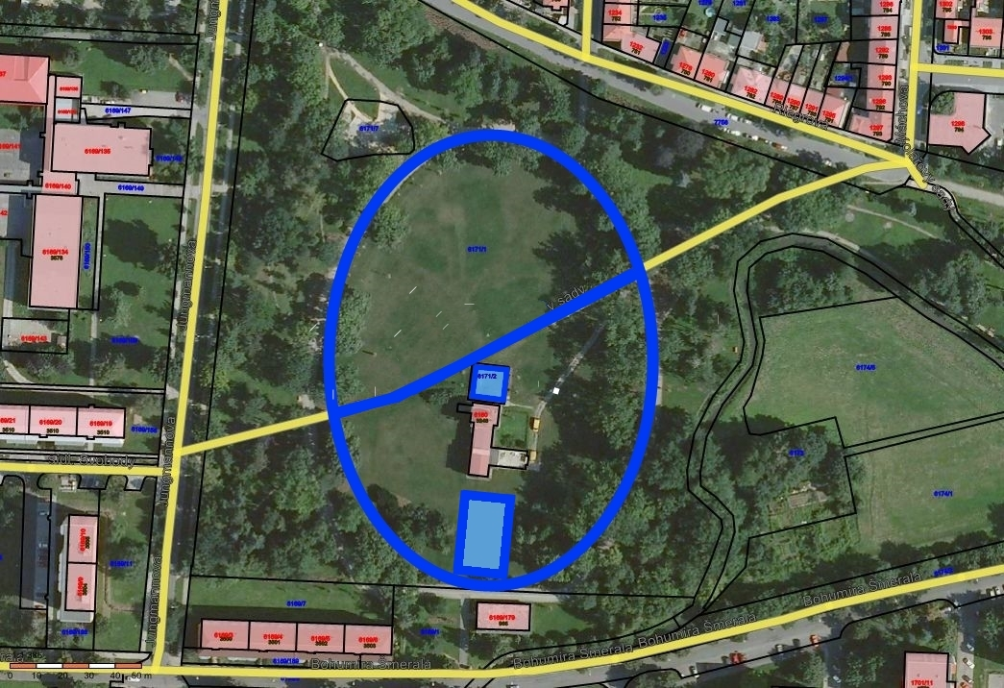

Seznam tržních míst:
1 |  | 2 | 4 | 5 | 6 | 7
Místo pro prodej |  | Adresa místa | Kapacita | Doba prodeje | Doba provozu |  | Druh zboží nebo poskytované služby  (sortiment)
Tržní místo č. : 18 | Anenská ulice –„Aquapark  Koupelky Prostějov“, parc. č. 1810, 6229/4,k.ú. Prostějov  (M) |  | 595 m² |  | Od 15.5. do 30. 9. | Prodej občerstvení, prodej sportovního a plaveckého zboží
Vysvětlivky: M = pozemek v majetku statutárního města Prostějova

Katastrální mapa s vyznačeným tržním místem

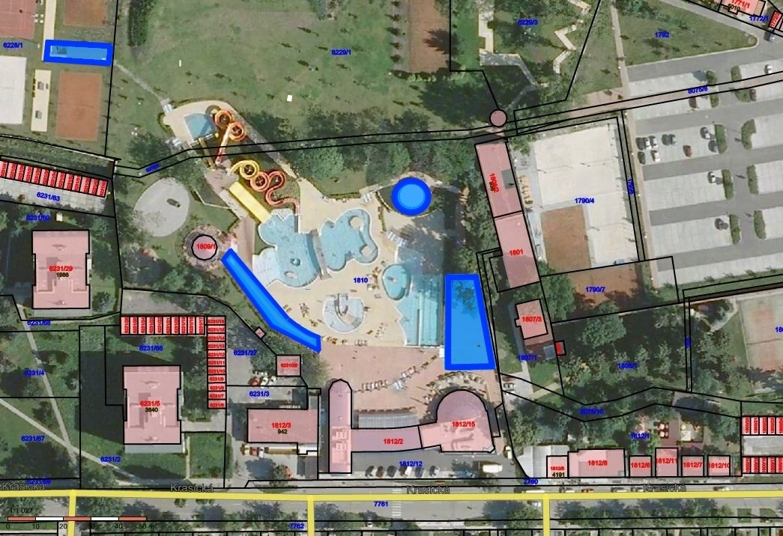

Seznam tržních míst:
1 | 2 | 4 | 5 | 6 | 7
Místo pro prodej | Adresa místa | Kapacita | Doba prodeje | Doba provozu |  | Druh zboží nebo poskytované služby  (sortiment)
Tržní místo  č.: 19 | Za velodromem - plocha uvnitř a komunikace v areálu velodromu,  parc. č. 5999/3, 5999/11,k.ú. Prostějov)  (M) | 2680 m² |  | Příležitostně - v rámci konání zvláštní prodejní akce | Prodej zboží tematicky souvisejícího se zaměřením zvláštní prodejní akce, prodej občerstvení
Vysvětlivky: M = pozemek v majetku statutárního města Prostějova

Katastrální mapa s vyznačeným tržním místem

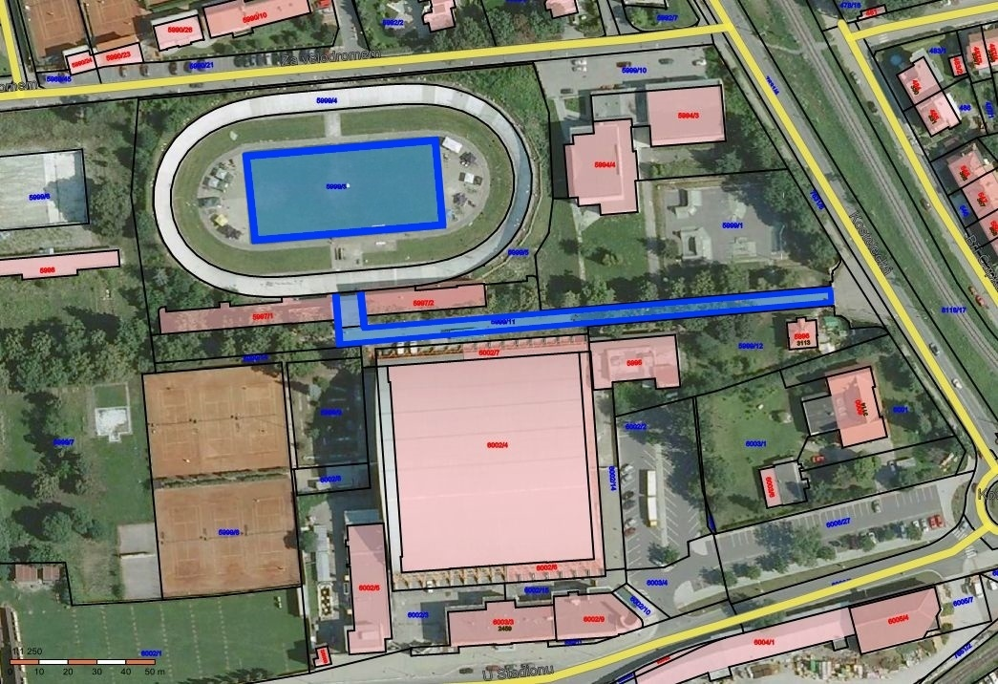

Seznam tržních míst:
1 | 2 | 4 | 5 | 6 | 7
Místo pro prodej | Adresa místa | Kapacita | Doba prodeje | Doba provozu |  | Druh zboží nebo poskytované služby  (sortiment)
Tržní místo  č.: 20 | U Stadionu č. 4452 -plocha před Zimním stadionem Prostějov, parc. č. 6002/14, k.ú. Prostějov  (M) | 200 m² |  | Příležitostně - v rámci konání zvláštní prodejní akce | Prodej zboží tematicky souvisejícího se zaměřením zvláštní prodejní akce, prodej občerstvení
Vysvětlivky: M = pozemek v majetku statutárního města Prostějova

Katastrální mapa s vyznačeným tržním místem

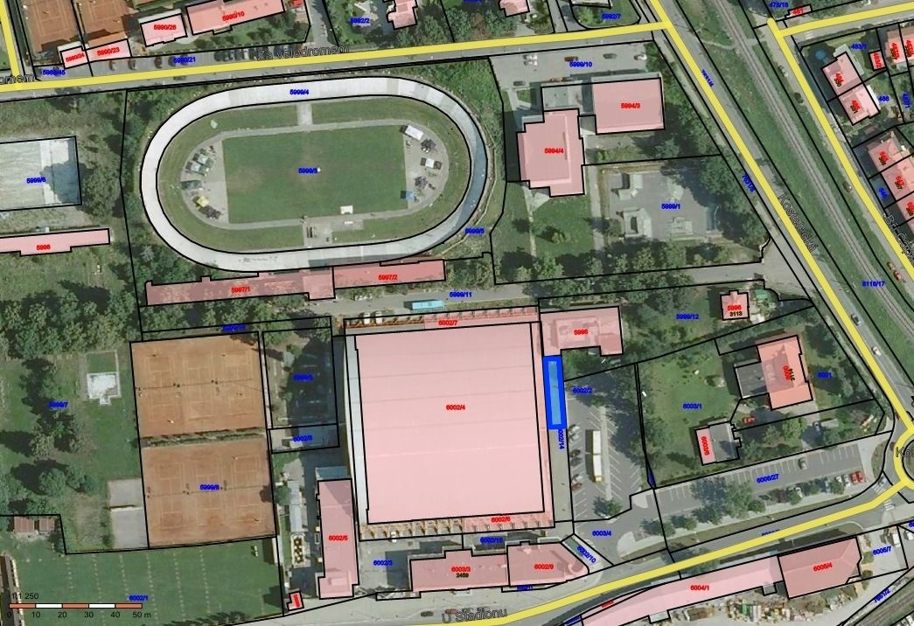

Příloha č. 2 k Nařízení statutárního města Prostějova č. 1/2015, kterým se vydává TRŽNÍ ŘÁD

Seznam restauračních zahrádek s dobou prodeje po 22.00 hodině (dále v tabulce jen RZ)
1 | 2 | 4 | 5 | 6
Místo pro prodej | Adresa místa | Kapacita | Doba prodeje | Doba provozu
RZ č. 1 | „Art – kavárna AVATARKA"  nám. T.G.M. č. 197/20, Prostějov | 40 m² | Po - Čt do 23 h.  Pá do 24 h. So do 23 h. | příležitostně  od 1.4. do 30.9.
RZ č. 2 | „Kavárna Corso“ Dukelská brána 210/1, Prostějov | 44 m² | Pá-So do 24 h. | Příležitostně  od 1.4. do 30.9.
RZ č. 3 | „Cocktail Café, s.r.o.“  Pernštýnské nám. 183/4, Prostějov | 33 m² (podium) | Ne-Čt do 23 h.  Pá-So do 24 h. | příležitostně  od 1.3. do 31.10.
 |  | 40 m² (malá kuželna) | Ne-Čt do 23 h.  Pá-So do 24 h. | příležitostně  od 1.4. do 31.10.
RZ č. 4 | „Bar U tří zajíců“  Skálovo nám. 177/2a, Prostějov | 10 m² | Po-Čt do 23.30 h.  Pá-So do 01.00 h. | příležitostně  od 1.4. do 30.9.
RZ č. 5 | „Mefisto bar"  Žižkovo nám. 120/2, Prostějov | 50 m² | Ne-Čt do 23 h.  Pá-So do 24 h. | příležitostně  od 1.4. do 30.9.
RZ č. 6 | „Kavárna Atlantis“  Žižkovo nám. 89/4, Prostějov | 40 m² | Po-Ne do 24 h. | příležitostně  od 15.4. do 15.10.
RZ č. 7 | „Hradební pivnice“  Hradební 85/1, Prostějov | 68 m² | Ne-Čt do 23 h.  Pá-So do 24 h. | příležitostně  od 1.4. do 30.9.
RZ č. 8 | „Jadran club“  Kostelní 79/17, Prostějov | 50 m² | Pá-So do 23 h. | příležitostně  od 1.4. do 30.9.
RZ č. 9 | „Bar Omega“  Libušinka 1555/9, Prostějov | 55 m² | Ne-Čt do 23 h.  Pá-So do 24 h. | příležitostně  od 1.4. do 30.9.
RZ č. 10 | „Hostinec na Tylovce“,  Tylova 1700/5, Prostějov | 50 m² | Ne-Čt do 23 h.  Pá-So do 24 h. | příležitostně  od 1.4. do 30.9.
RZ č. 11 | „SKLENÍK“ Kostelecká 367, Prostějov | 100 m² | Ne-Čt do 23 h.  Pá-So do 24 h. | příležitostně  od 1.4. do 30.9.
RZ č. 12 | „ECHO“ Kostelecká 363/ 39, Prostějov | 32 m² | Pá-So do 23 h. | Příležitostně od 1.4. do 30.9.
RZ č. 13 | „Smíchovský zámeček“ Josefa Lady 327/15, Prostějov - Krasice | 70 m² | Po-Ne do 23 h | příležitostně  od 1.4. do 30.9.
RZ č. 14 | „Herna-Bar-LUTO“ K. Svolinského 287/7, (restaurační zahrádka umístěna v prostoru ul. J. Lady), Prostějov | 160 m² | Po-Ne do 23 h. | příležitostně  od 1.4. do 30.9.
RZ č. 15 | „Bistro SALI“  plocha „za unimobuňkami“ Krasická 936, Prostějov | 255 m² | Po-So do 24 h.  Ne do 23 h. | příležitostně  od 1.4. do 30.9.
RZ č. 16 | „Na Mánesce“ Rostislavova 845/12, Prostějov (restaurační zahrádka umístěna v prostoru ul. Česká 12, Prostějov) | 15 m² | Pá-So do 23 h. | příležitostně  od 1.4. do 30.9.
RZ č. 17 | „U kalicha“ Nám. U kalicha 2575/2, Prostějov | 200 m² | Po-Ne do 23 h | příležitostně  od 1.4. do 30.9.
RZ č. 18 | „TJ Sokol Vrahovice“  Vrahovice – koupaliště, Prostějov-Vrahovice | 140 m² | Pá do 24 h. | příležitostně  od 1.4. do 30.9.
RZ č. 19 | „Restaurace Na Splávku“  Domamyslická 94/79, Prostějov -Domamyslice | 70 m² | Pá-So do 24 h. | příležitostně  od 1.4. do 30.9.
RZ č. 20 | „Občerstvení Na Splávku“  Prostějov- Domamyslice | 145 m² | Po-Čt, Ne do 23 h.  Pá-So do 24 h. | příležitostně  od 1.4. do 30.9.

Vysvětlivky:

Zákon č. 183/2006 Sb., o územním plánování a stavebním řádu (stavební zákon), ve znění pozdějších předpisů.
Veřejně přístupná místa jsou veřejná prostranství (dle § 34 zákona č. 128/2000 Sb., o obcích (obecní zřízení), ve znění pozdějších předpisů jsou veřejným prostranstvím všechna náměstí, ulice, tržiště, chodníky, veřejná zeleň, parky a další prostory přístupné každému bez omezení, tedy sloužící obecnému užívání, a to bez ohledu na vlastnictví k tomuto prostoru ) a další místa veřejně přístupná i s omezením.
Např. § 11 a 19 zákona č. 110/1997 Sb., o potravinách a tabákových výrobcích a o změně a doplnění některých souvisejících zákonů.
Např. vyhláška č. 174/1992 Sb., o pyrotechnických výrobcích a zacházení s nimi, vyhláška č. 51/1996 Sb., o podmínkách skladování, přechovávání a zacházení s černým loveckých prachem, bezdýmným prachem, zápalkami a střelivem, § 16 zákona č. 157/1998 Sb., o chemických látkách a chemických přípravcích a o změně některých dalších zákonů, § 25 zákona č. 166/1999 Sb., o veterinární péči a o změně souvisejících zákonů (veterinární zákon), § 27 - 29 vyhlášky č. 287/1999 Sb., o veterinárních požadavcích na živočišné produkty, zákon č. 258/2000 Sb., o ochraně veřejného zdraví a o změně některých souvisejících zákonů, ve znění pozdějších předpisů, vyhláška č. 107/2001 Sb. o hygienických požadavcích na stravovací služby a o zásadách osobní a provozní hygieny při činnostech epidemiologicky závažných.
Zákon č. 455/1991 Sb., o živnostenském podnikání (živnostenský zákon), ve znění pozdějších předpisů.
Např. zákon č. 110/1997 Sb., o potravinách a tabákových výrobcích a o změně a doplnění některých souvisejících zákonů, ve znění pozdějších předpisů; Nařízení Evropského parlamentu a Rady (ES) č. 852/2004 o hygieně potravin; Zákon č. 258/ 2000 Sb., o ochraně veřejného zdraví a o změně některých souvisejících zákonů; Vyhláška č. 137/2004 Sb., o hygienických požadavcích na stravovací služby a o zásadách osobní a provozní hygieny při činnostech epidemiologicky závažných.
Zákon č. 634/1992 Sb., o ochraně spotřebitele, ve znění pozdějších předpisů.
Např. zákon č. 185/2001 Sb., o odpadech a o změně některých dalších zákonů, ve znění pozdějších předpisů Obecně závazná vyhláška č. 6/2011 o systému shromažďování, sběru, přepravy, třídění, využívání a odstraňování komunálních odpadů, včetně systému nakládání se stavebním odpadem ve znění pozdějších předpisů
Např. zákon č. 128/2000 Sb., o obcích (obecní zřízení), ve znění pozdějších předpisů, zákon č. 200/1990 Sb., o přestupcích, ve znění pozdějších předpisů.
Např. zákon č. 361/2000 Sb., o provozu na pozemních komunikacích a o změnách některých zákonů (zákon o silničním provozu), ve znění pozdějších předpisů, včetně předpisů souvisejících Zákon č. 22/1987 Sb., o státní památkové péči, ve znění pozdějších předpisů, Vyhláška Ministerstva kultury ČR č. 66/1988 Sb., kterou se provádí zákon ČNR č. 22/1987 Sb., o státní památkové péči Vyhláška o prohlášení území historických jader měst za památkové zóny JmKNV v Brně ze dne 20. listopadu 1990.

